毛小龙：
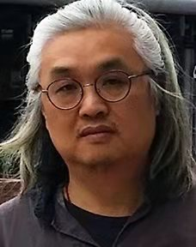
江西师范大学教授，硕士导师，
江西师范大学校学术委员会委员，

教育部高等学校教学指导委员会委员，
文化部国家艺术基金评审专家，
中国图形图像学会会员，
中国包装协会艺术设计委员会委员，
江西省动漫创意与数字娱乐重点实验室主任，
江西省美术家协会数字艺术专业委员会主任，
江西师范大学江西民间美术研究中心主任，
江西省美术家协会设计艺术专业委员会副主任，
江西省历史学会古陶瓷专业委员会副主任，
江西省戏剧与电影艺术家协会微电影协会副会长，
江西省数字艺术专家委员会主任。

1997年创办电脑美术专业方向（今动漫学部），发表《动漫基础》、《网页广告》等专著、编著四部。主持或参与立项、完成的教育部、国家艺术基金及省级课题有：《21世纪儿童电脑美术教育多媒体光盘》、《基于大数据背景下的古陶瓷标本3d采样平台与沉浸式古陶瓷虚拟博物馆建设》、《工作室模式在动画教学中的应用》等六项；发表论文《在线绘画》、《浅析造型基础教学在动画工作室分类培养中的实际运用》、《虚拟现实技术在网络平台建设中的应用前景探微》等论文十余篇。先后获得国内各项赛事奖项二十余项。
曾创办、任职江西环通视听有限公司，江西数字星信息科技有限公司，江西人杰教育软件有限公司等。江西省平面设计大师称号获得者。

